关于召开湖北省经济管理实验教学示范中心联席会第五次会议暨
“经济管理虚拟仿真实验教学与教学平台建设”研讨会的通知

各有关高校：
为了总结我省高校经济管理虚拟仿真实验教学经验，提高经济管理实验教学水平，培养创新型经济管理人才，经湖北省教育厅高教处同意，定于2015年1月17日召开湖北省经济管理实验教学示范中心联席会第五次会议暨“经济管理虚拟仿真实验教学与教学平台建设”研讨会。本次会议由湖北省经济管理实验教学示范中心联席会与湖北省民办高校经管类实践教学协作组主办，中南财经政法大学经济管理实验教学中心承办。会议以“经济管理虚拟仿真实验教学与教学平台建设”为主题，全省经济管理类国家级实验教学示范中心及省级实验教学示范中心负责人、提交论文的教师和相关人员将出席会议。现就有关事项通知如下：
一、研讨内容
1、虚拟仿真实验室的建设与管理；
2、经济管理虚拟仿真实验教学方法及手段的改革与创新；
3、经济管理虚拟仿真实验教学师资队伍建设；
4、经济管理虚拟仿真实验教学管理体制与运行机制的改革与创新；
5、经济管理虚拟仿真实验课程体系建设；
6、创新虚拟仿真技术在创业教育中的应用；
7、虚拟仿真实验教学平台建设。
二、报名方法
1、请参会单位和个人填好报名回执，在2014年12月31日前发给会务组邮箱chenfeng @znufe.edu.cn
2、提交论文的参会人员请于2014年12月31前交论文发至chenfeng@znufe.edu.cn,大会将结集出版。论文要求如下：
（1）论文未公开发表。
（2）论文主题明确、数据可靠、逻辑严密、文字精练。
（3）论文用WORD排版，A4幅面，页边距上、下、左、右均为2CM，标题三号黑体字，正文小四号宋体字。
（4）具体内容必须（依次）包括中文题名、作者姓名及单位、中文摘要（200字以内）、中文关键词（3－8个）、正文、参考文献。作者联系方式（电话、E-mail、通讯地址及邮政编码）。
（5）论文严禁抄袭。
三、住宿及费用
1、本次会议不收取会务费。
2、交通费和住宿费自理。如需安排住宿，请提前与会务组联系。
3、提交论文，并提交参会回执的教师为会议正式代表，会务组向会议正式代表安排会议资料和午餐。
四、报到时间和地点
2015年1月17日早上08:00－09:00在中南财经政法大学文泉楼学术报告厅签到。
五、联系方式
1、联系电话：（027）88386523、18007130476；联系人：陈 锋。
2、通讯地址：湖北省武汉市东湖高新技术开发区南湖大道182号文泉楼北129室，邮政编码：430073。
3、会议邮箱：chenfeng@znufe.edu.cn

主办单位：湖北省经济管理实验教学示范中心联席会
承办单位：中南财经政法大学经济管理实验教学中心

2014年10月20日

第五届湖北省经济管理实验教学示范中心联席会暨
“经济管理虚拟仿真实验教学与创新创业人才培养”学术研讨会报名回执

单 位
详细通讯地址（含邮编 ）
参  会  人  员 | 姓 名 | 性别 | 职称/ 职务 | 办公电话 | 手 机 | 邮 箱 | 提交论文否
您对本次会议的建议和要求：

校内交通路线图
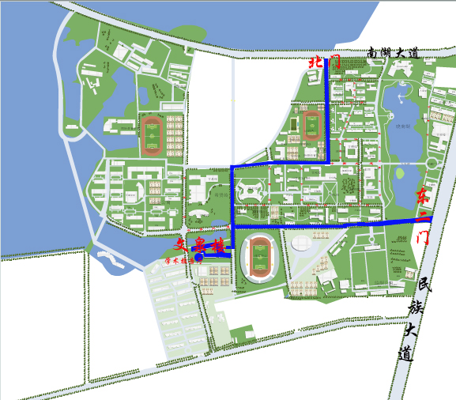

注：（1）中南财经政法大学北门口即为538路、590路公交的终点站，站名“茶山刘”；东门口公汽站名为“民族大道东山头站”，到达的公交有572路、811路、583路、901路、907路。
（2）中南财经政法大学东门只能走行人，不能过车辆。
（3）中南财经政法大学北门、东二门可通行车辆。

